**Мастер -класс «Изготовление и использование нестандартного оборудования».**

**Разработал и показал: воспитатель высшей категории**

**Галина Сергеевна Мошкина**

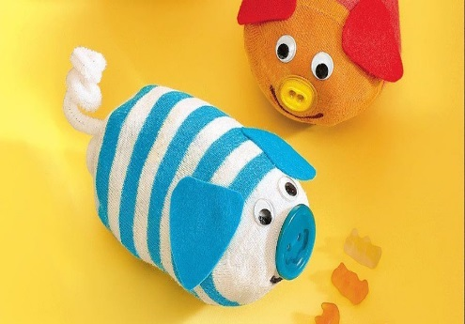

Ж.Ж. Руссо говорил: «Чтобы сделать ребёнка умным и рассудительным, сделай его крепким и здоровым: пусть он работает, действует, бегает, пусть он находится в постоянном движении».

Перед педагогами детских садов и родителями стоит задача – позаботиться об организации, разнообразии, а также выполнении основных задач и требований к содержанию двигательной активности детей.

Однако двигательная активность оказывает благоприятное воздействие на растущий организм только при условии организации рациональной предметно - развивающей среды, комплектовании физкультурного оборудования для разных форм работы с детьми.

Она должна носить развивающий характер, быть разнообразной, динамичной, трансформируемой, полифункциональной.

Пластиковые бутылочки из-под витамина, старые виниловые пластинки, обрезки обыкновенной пленки, разноцветные крышечки и многое другое и эти, бесполезные на первый взгляд, предметы превращаются в забавные игрушки и пособия для выполнения различных упражнений, корригирующих гимнастик, которые используются также и в подвижных играх, и на спортивных мероприятиях.

**Цель:** «Научить педагогов делать нестандартное спортивное оборудование из подручного материала»

**Задачи использования оборудования:**

1.Развивать координацию движений.  
2.Развивать мелкую мускулатуру рук.  
3.Развивать глазомер  
4.Развивать ловкость быстроту  
5.Закреплять счет, цвет предметов  
6. Снятие нервного напряжения.

**Материал для изготовления:**

Старые носки или гольфы;  
Синель -проволока - 20 см;  
Плоские пуговицы диаметром 2−3 см;  
Наполнитель -различные крупы ;  
Вращающиеся декоративные глаза для игрушек диаметром 12 мм;  
Пуговица

Шаг 1  
Носочек срезать вдоль пятки поперек.  
Шаг 2

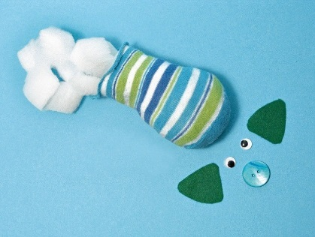  
Переднюю часть носочка заполнить наполнителем в виде крупы, отверстие связать ниткой, предварительно вложив в него отрезок проволоки. Конец проволоки

Шаг 3  
Оставшийся конец проволоки намотать на карандаш, чтобы получилась спираль, похожая на хвостик поросенка. Излишнюю часть носка около узла и вокруг проволоки срезать близко к краю.

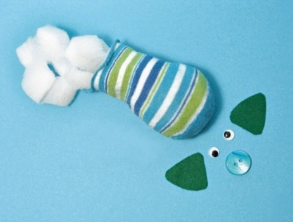

Шаг 4  
Наклеить или пришить пуговицу в виде носика-пяточка. Приклеить глазки и вырезать из фетра треугольники-ушки. Уголки скруглить, ушки приклеить симметрично по одной стороне треугольников. Фломастером нарисовать рот.

